TRƯỜNG CAO ĐẲNG CÔNG NGHIỆP HUẾ
KHOA CÔNG NGHỆ THÔNG TIN



ĐỒ ÁN MÔN LẬP TRÌNH JAVASCRIPT
ĐỀ TÀI :
XÂY DỰNG WEBSITE APP CHAT
Giáo viên hướng dẫn : Sinh viên thực hiện :
Nguyễn Hoàng Tùng Hồ Hoàng Long
Năm học: 2022-2023

Huế, 05/2023
MỤC LỤC
MÔ TẢ Đồ Án 1
CHƯƠNG 1 – KHẢO SÁT HỆ THỐNG 2
1.1. Giới thiệu 2
1.2. Mục tiêu cần làm 2
1.3. Yêu cầu về chức năng 2
1.4. Yêu cầu phi chức năng 2
1.5. Kế hoạch thực hiện 2
CHƯƠNG 2 - THIẾT KẾ HỆ THỐNG 3
2.1. Thiết kế Template 3
2.2. Thiết kế giao diện 4
2.3 Trang con 4
CHƯƠNG 3 - CÀI ĐẶT 5
3.1. Nhưng App xây dựng web…………..……………………………………5
KẾT LUẬN 6

MÔ TẢ ĐỒ ÁN
Với sự thời đại 4.0 này, con người đã không còn viết thư tay như ngày xưa nữa mà đã chuyển qua nhắn tin qua điện thoại hoặc nhắn tin qua các app chat. Nên tôi đã đưa ra dự án tạo một AppChat cho chúng ta nhắn tin với những người bạn và người thân xung quanh chúng ta .
CHƯƠNG 1 – KHẢO SÁT HỆ THỐNG
1. 1. Giới thiệu.
Công nghệ phát triển tương lai con người sẽ còn có những phát triển bứt phá hơn nữa về các ứng dụng, phần mềm công nghệ hỗ trợ tương tác giao tiếp giữa người và người. Mong rằng bài viết này sẽ giúp bạn có nhiều hơn 1 app chat phổ biến trên thế giới trên thiết bị điện thoại của mình. Ứng dụng trải nghiệm sử dụng tối ưu hiệu quả. Giao tiếp 4 phương.

React JS.

1.2. Mục tiêu.
Mọi người có thể cùng nhau trò chuyện, trao đổi thông tin, kinh nghiệm trên các diễn đàn, chia sẻ thông tin, cảm xúc trên blog. Từ đó khoảng cách dần được thu hẹp lại, con người trở nên thấy gần gũi hơn và có thể xây dựng mối quan hệ bền chặt hơn.

1.3. Yêu cầu về chức năng.

- Nhắn tin

- Video call
- Gửi hình ảnh

1.4. Yêu cầu phi chức năng.
- Khả Năng Tương Tác
- Khả Năng Mở Rộng

- An Ninh
- Sức Chứa
1.5. Kế hoạch thực hiện.

Cung cấp nguồn thông tin
Được đánh giá là công cụ tiện lợi nhất để truyền tải một số lượng thông tin lớn với tốc độ nhanh đến hàng triệu người trên toàn thế giới.

Mở ra thế giới giải trí
Có vô số hình thức giải trí như: Chơi game, trò chuyện qua các diễn đàn, mạng xã hội, nghe nhạc, xem phim,…

Mua sắm trực tuyến
Việc mua sắm dần trở nên dễ dàng và thuận tiện hơn bao giờ hết. Người mua có thể thoải mái chọn lựa, cân nhắc giá cả và an tâm về thanh toán.

CHƯƠNG 2 - THIẾT KẾ HỆ THỐNG
2.1. Thiết kế Template.
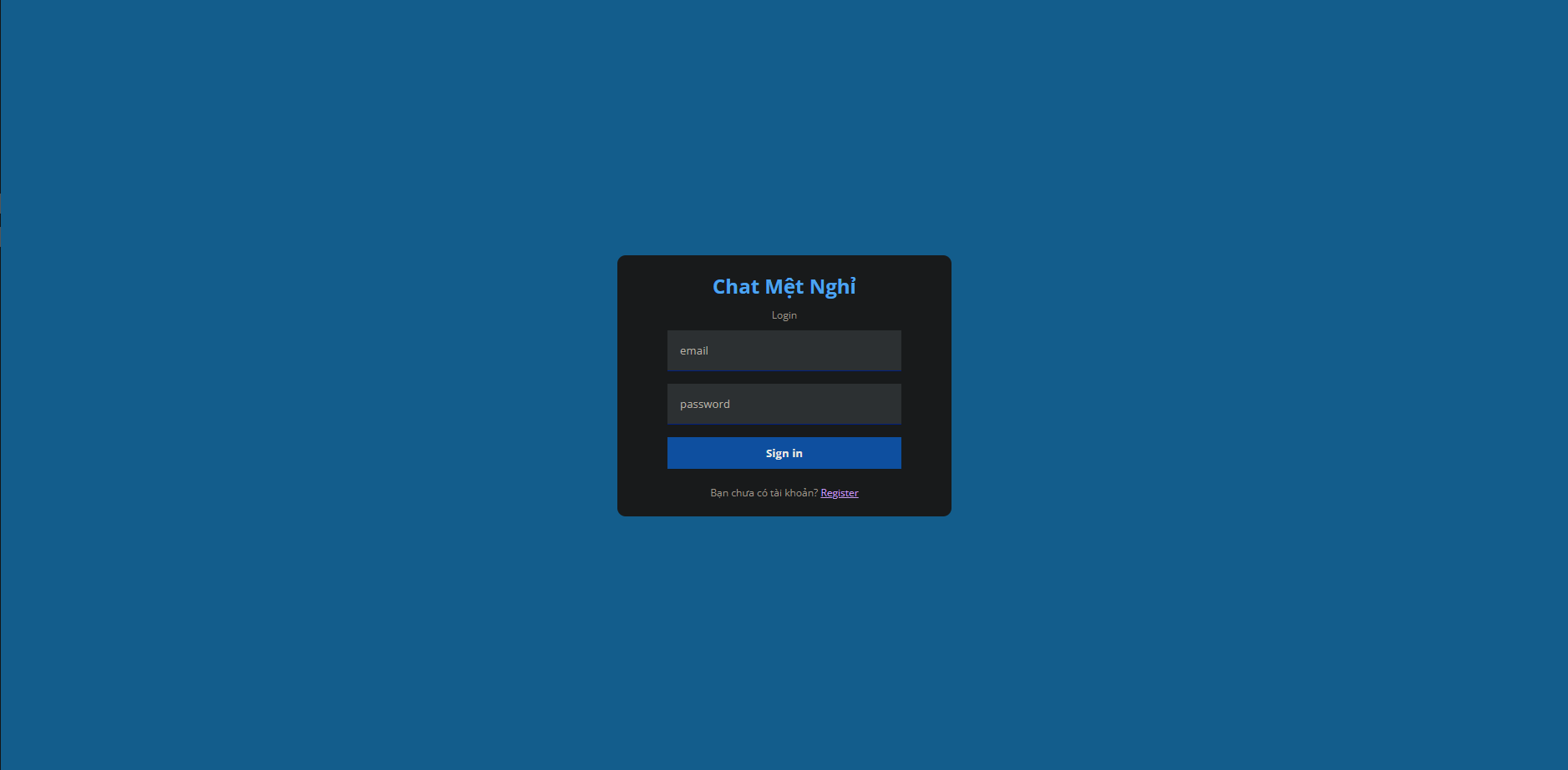
Đăng Nhập.
2.2. Thiết kế giao diện.
Đây là một mẫu cũng thủ công, bạn có thể dễ dàng thêm bất kỳ màu sắc nào bạn thích nếu bạn muốn, bạn có thể loại bỏ nền nếu bạn muốn có ảnh nền khác nhau.
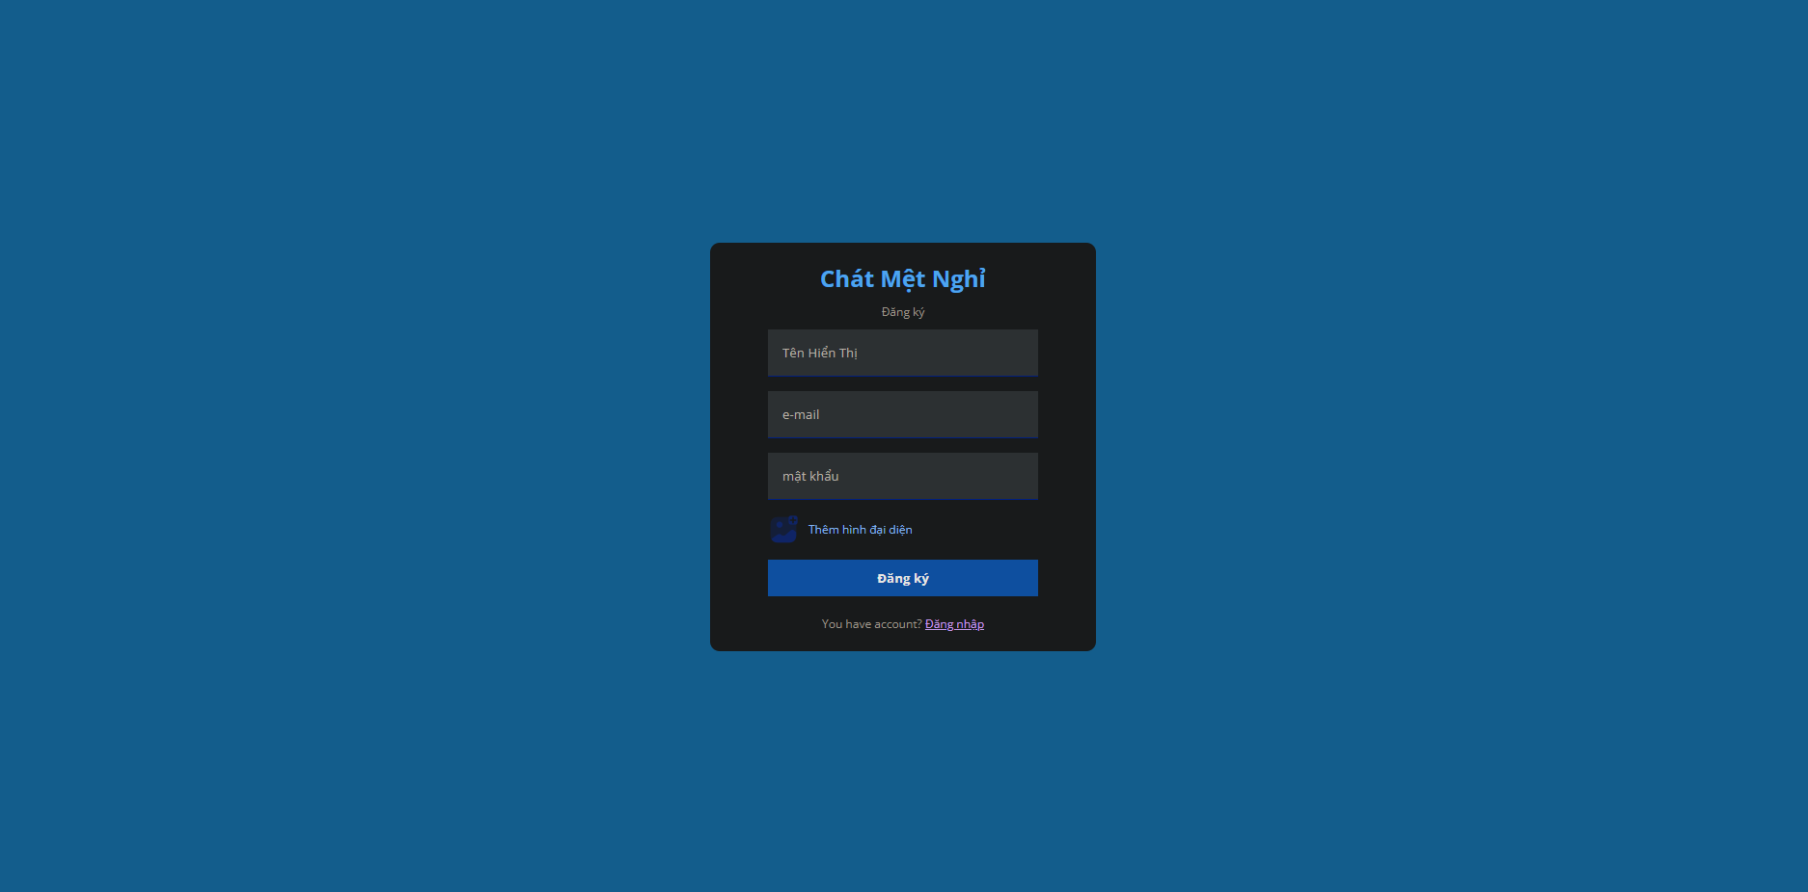
Đăng ký.
2.3Trang Chính.
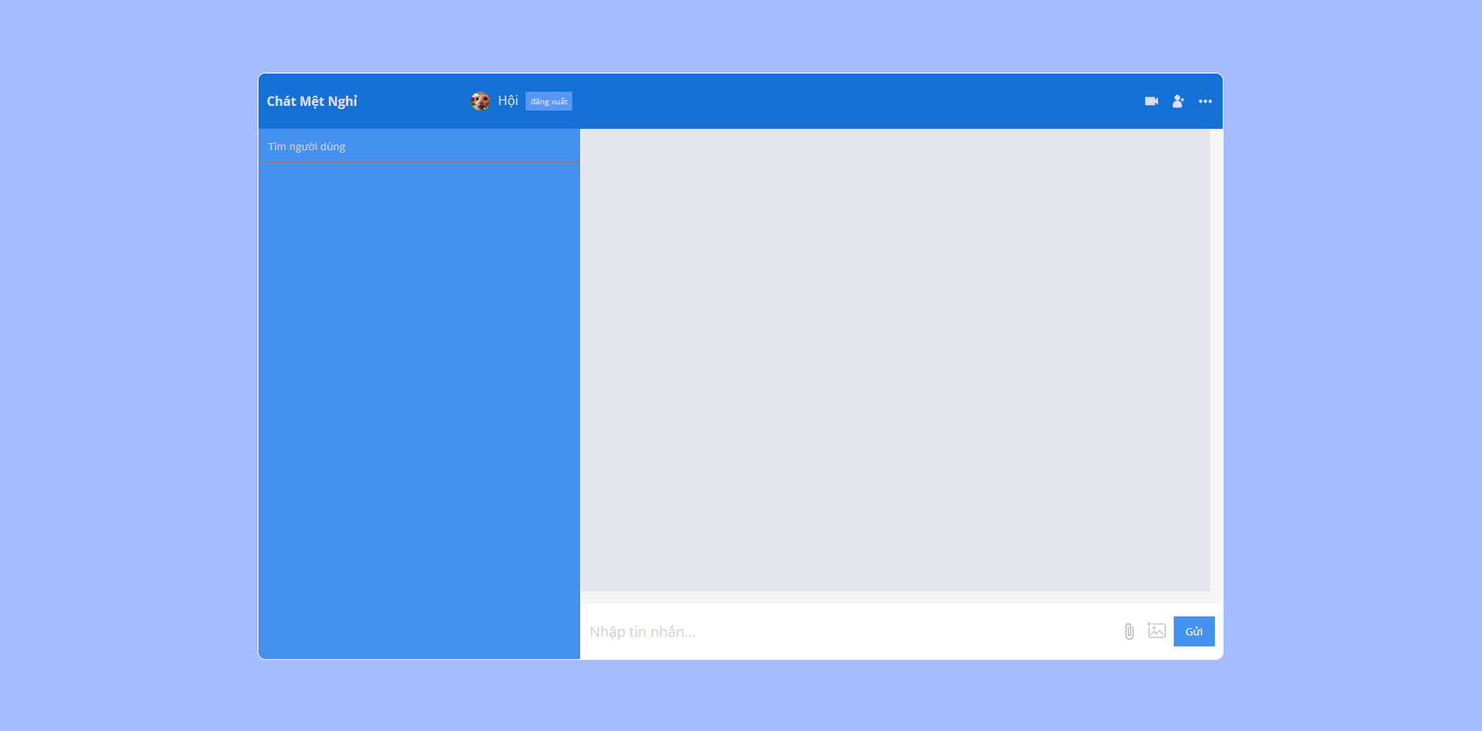
Giao diện tin nhắn.
CHƯƠNG 3 - CÀI ĐẶT
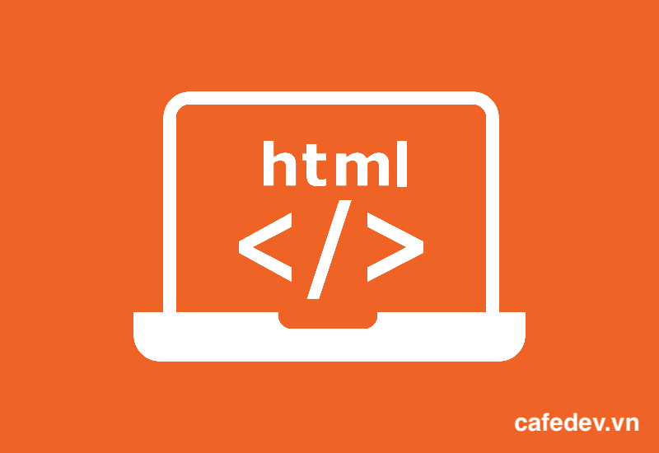
NHỮNG APP XÂY DỰNG WEB
HTML
Ngôn ngữ lập trình phát triển đa dạng mang tới khả năng đáp ứng tốt cho nhu cầu của con người để phát triển và hoàn thiện phần mềm, websit và được đưa vào ứng dụng.
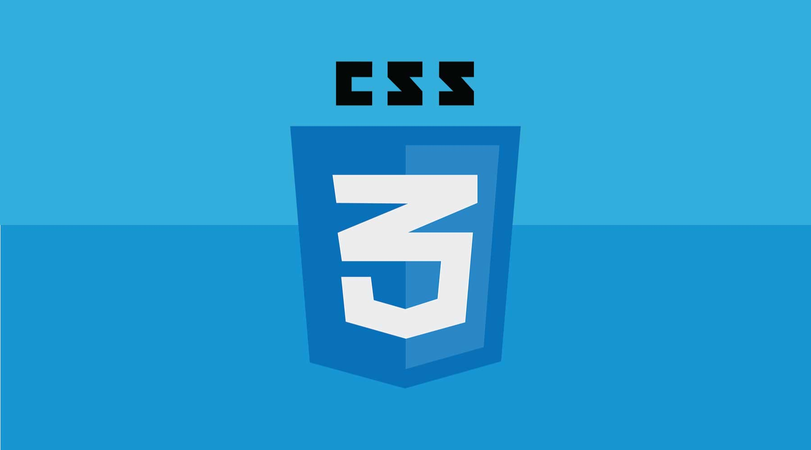
CSS
Dù hoạt động trong lĩnh vực nào đi chăng nữa thì với tốc độ phát triển mạnh mẽ của công nghệ hong tin thì sở hữu một website chất lượng, riêng biệt sẽ là cách giúp các công ty tiếp cận được với khách hàng tiềm năng hiệu.

JAVASCRIPT

Tuy có phần giao nhau nhưng phía cạnh đề cập khác nhau, ngôn ngữ lập trình full-stack là…ngôn ngữ mà như tiếng Anh thôi, rất phổ dụng trên thế giới, rất nhiều người có thể giao tiếp với bạn, nhưng không phải tất cả họ đều chào đón bạn
FIREBASE
Firebase là dịch vụ cơ sở dữ liệu hoạt động trên nền tảng đám mây – cloud. Kèm theo đó là hệ thống máy chủ cực kỳ mạnh mẽ của Google. Chức năng chính là giúp người dùng lập trình ứng dụng bằng cách đơn giản hóa các thao tác với cơ sở dữ liệu.

REACT JS
ReactJS là một opensource được phát triển bởi Facebook, bản thân nó là một thư viện Javascript được dùng để để xây dựng các tương tác với các thành phần trên website.
KẾT LUẬN.

Với đồ án App chat này, thì đã đưa những con người xa xôi đến gần với nhau, nhắn tin từ sáng tới tối, gọi điện thả ga đưa các người thân xa gần gửi hơn với nhau.


